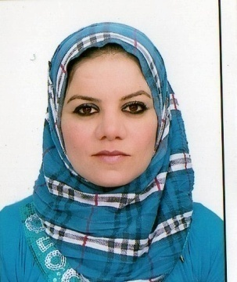

**Etat civile :**

**Nom** : GHAZLI

**Prénom** : KELTOUM

**Date et lieu de naissance** : Présumé Février 1978 à TISSEMSILTE

**Situation familiale** : Célibataire

**Nationalité**:Algérienne

**Adresse**: Cité 05 juillet Bat 31 N°3 Larebaa Blida

**Portable** : 06 65 2158 60 /0549066249

**Adresse e-mail** : **keltou_ghaz@yahoo.fr**

**Diplômes obtenu et formations :**

-Année 1996 baccalauréat en lettre et sciences humaines

-Année 2003 Agent de saisie au niveau du CFPA de MALIKA GAID, El-Harrach - Alger

- Année 2004 Licence en science politique et relation internationale.

**Expériences professionnelles :**

-Année 2005 2007 Agent polyvalent de bureau au niveau des archives à l’Etat Civile d’El-Harrach .

- Année 2008 2009 Standardiste réceptionniste au sein de la Société SAMEG.

-Année 2009 agent de saisie au sein de la Société SAMEG.

**Langues maîtrisées :**

- Arabe : Très Bien

- Français : Bien

**-** Anglais : Bien

**AUTRE :**

* Possède permet de conduire ‘B’.
* Dynamique, sérieuse, travail en groupe.